供 货 合 同
合同编号：豫财招标采购-2020-1304-3
甲方：（采购单位）安阳师范学院
乙方：（供 应 商）河南伟睿科技有限公司
甲乙双方根据安阳师范学院“甲骨文信息处理和科技考古”教育部重点实验室购置设备项目招标结果及招标文件、投标文件的内容，经双方协商一致，就（包三）设备达成以下合同条款：
一、本合同所指的设备为本次招标文件、乙方投标文件中指定和说明的设备：X射线荧光显微分析仪设备 (设备名称、品牌型号、技术规格、数量及金额见附件设备清单)。
二、合同总金额：￥1958000.00元；
大写：壹佰玖拾伍万捌仟元整
1）合同总金额包括：货物费、运输费（含保险费）、安装调试费、检测验收费及其它费用；
2）合同总金额为一次性最终价格，不受市场价格变化因素的影响。
三、乙方提供的设备（包括零部件）必须是全新的，符合国家检测标准以及该设备的出厂标准，且达到乙方投标文件及澄清文件中的技术标准。
四、履约保证金：
1）乙方收到中标通知书后签订合同之前需向甲方缴纳成交金额3%的履约保证金，合款：人民币大写：伍万捌仟柒佰肆拾元整（￥58740元）。
2）乙方在合同约定时间内向甲方提供合格产品，经甲方验收合格后
30日内无息退还。
五、交货时间、地点、方式：
合同生效后，乙方应于2021年9月5日前按甲方要求将设备送达安阳师范学院指定地点，2021年9月10日前安装调试完毕，并具备验收使用条件。设备在运送和安装调试过程中产生的一切费用及安全责任由乙方负责。甲方须积极配合，并提供必要的安装及其它条件。乙方免费对甲方人员进行技术培训，使其正确掌握设备使用要求，保证设备及时投入正常运行。乙方应在交货的同时向甲方交付设备的中文使用说明书、合格证及相关的技术资料。
六、验收与付款：
1、验收：
1）货物到达甲方指定地点后，甲方根据合同要求，进行外观验收，确认产地、规格、型号和数量。
2）货物安装、调试并正常运行后，由乙方进行自检，合格后，准备验收文件，并书面通知甲方。
3）甲方确认乙方的自检内容后，组织进行验收。验收合格后，出具验收报告或验收单。
4）乙方向甲方提交货物实施过程中的所有资料。以便甲方日后管理和维护。
5）验收依据：
①、招标文件、投标文件、澄清函； ②、本合同及附件文本；③、国家相应的标准、规范。
2、付款：甲方验收乙方所交的设备合格并正常运行后20日内，向乙方支付全部货款的95％（合款：￥1860100元，大写：壹佰捌拾陆万零壹佰元整）。其余5％（合款：￥97900元，大写：玖万柒仟玖佰元整）作为售后服务保证金，自验收之日起，设备（系统）正常使用1年后（按日历日计）予以无息退还。
七、乙方售后服务计划：
1)乙方对本次合同所供全部设备提供5年免费质保，并终身维护。免费质保期自设备验收合格之日起开始计算。
2) 所有设备按照厂家售后服务规定严格执行：①质保期内设备使用中出现质量问题，提供免费维修或更换，并提供往返运费，从修复或更换后顺延计算质保期；②质保期内的备品备件：提供质保期内设备正常运行所需的备品备件；在免费保修期内安装的任何零配件，均是原厂生产的或经其认可的；③在保修期内凡设备出现故障2小时内 响应，24小时内到达现场并解决问题，重要设备如不能及时解决需提供备机。
3)设备超过保修期发生故障，采购单位可自由选择维修单位，如委托乙方维修，乙方不得借故推诿，且配件费及维修费要优于市场价格。
4）提供终身技术支持和设备的升级、维修服务。
5）设备在验收合格之前，出现毁坏或丢失，由乙方承担责任。
6）如果甲方需要技术支持，请拨打乙方售后服务电话：0371-86016669
八、违约责任：
1）乙方所交设备经验收不合格，甲方有权拒收设备，乙方应负责更换设备并承担由此引起的一切费用。因更换而造成逾期交货，则按逾期交货处理。乙方逾期交付设备，需向甲方每日支付合同金额的0.5%作为赔偿金。乙方逾期20天不能交付验收合格设备，按不履行合同处理，甲方扣除乙方的履约保证金，解除供货合同，并向政府采购监督管理部门报备
2）甲方无正当理由逾期付款，向乙方每日偿付合同金额0.5％的违约金。
九、知识产权保护条款
乙方保证其所供产品不存在知识产权瑕疵，因产品知识产权存在瑕疵所致的所有纠纷和损失由乙方承担。
十、因设备的质量问题发生争议，由甲方所在的地市级技术监督部门进行质量鉴定，甲乙双方均应当接受。
十一、本合同发生争议产生的诉讼，由合同签订所在地人民法院管辖。
十二、招标文件、投标文件、变更和答疑文件均为本合同的组成部分。未尽事宜遵照招标文件、投标文件及变更和答疑文件。
十三、合同生效及其它：
本合同经双方代表签字并加盖公章和骑缝章后生效。本合同所涉甲乙双方权利义务全部履行完毕后自动作废。本合同一式玖份，甲方持陆份，乙方持壹份，招标公司贰份。
甲方：安阳师范学院
地址：安阳市弦歌大道436号
纳税人识别号：124100004173457684
委托代理人：
电 话：0372-3300361
开户银行：工行安阳海河大道支行
银行账号：1706620409200009988
签定时间： 年 月 日
签定地点：安阳师范学院
乙方：河南伟睿科技有限公司
统一社会信用代码：91410100317517817J
地址：郑州市高新区翠竹街1号102号楼11层8号
委托代理人：
电 话：0371-86016669
开户银行：交通银行郑州高新技术开发区支行
银行账号：411060600018120544020
签定时间： 年 月 日
签定地点：安阳师范学院

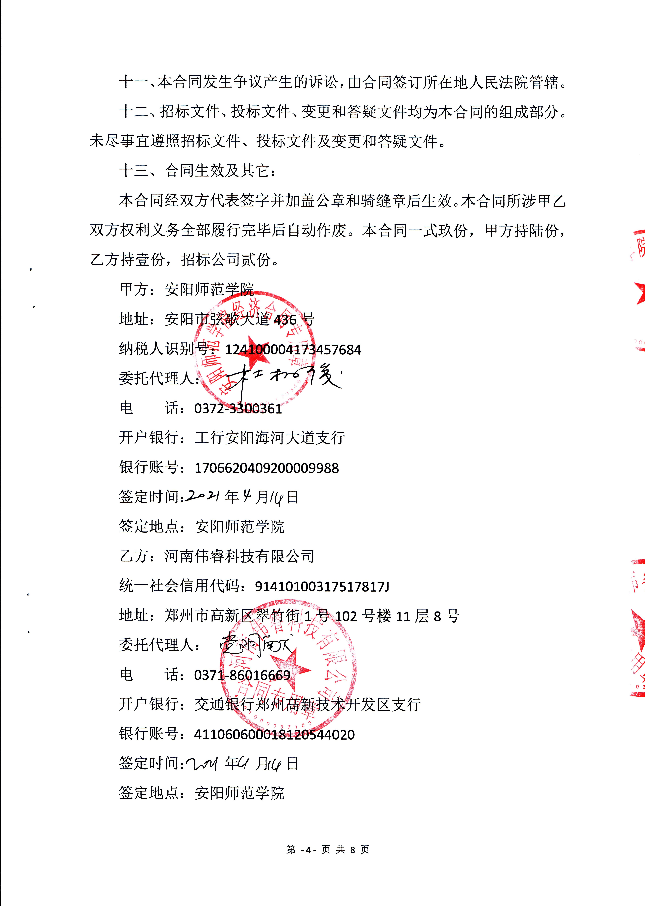
附件：豫财招标采购-2020-1304-3设备购置项目设备清单
金额单位：人民币/元
序号 | 设备  名称 | 品牌型号 | 规格参数 | 厂商 | 数量 | 单价 | 总价 | 备注
1 | X射线荧光显微分析仪 | HORIBA/XGT-9000SL | 1.X射线源  1.1同时配置2种探头实现全自动切换。100um通用同轴X射线探头，1.2mm整体分析同轴X射线探头。  1.2X射线发生器：X射线管（铑靶），管电压可在15kV、30kV和50kV之间切换，管电流0.002-1.0mA，最大功率50W。  2.检测器：  2.1荧光X射线检测器：检测器：硅漂移检测器(SDD)，可检测元素:NatoAm(Z=95)，能量分辨率：145eV，制冷方式：电制冷，窗口材料：Be  2.2透射X射线检测器：NaI(TI)闪烁体，信号放大器：光电倍增管(PMT)  3.样品仓  3.1样品仓尺寸：1030(W)X950(D)X500(H)mm  3.2样品测定环境：局部真空模式/大气环境模式  3.3真空度：真空仓排气孔处1Torr(133.322Pa)或以下  4.样品台  4.1样品台承重：10kg  4.2样品台尺寸：350mmX350mm，扫描范围：XY方向最小256μmX256μm-最大350mmX350mm，最小步进:4μm，Z方向：调节高度200mm，最小步进：0.5μm  4.3可扫描最大样品尺寸500(W)X500(D)X500(H)mm  5.光学图像观察  5.1CCD相机，整体图像：5M像素光学图像，视野范围：350mmX350mm  细节图像：5M像素光学图像，视野范围：2.5mmX2.5mm  5.2照明方式：包括顶部、底部、侧面/明场、暗场  5.3样品台可以移动到屏幕上整体图像/细节图像中鼠标指定的位置。  分析功能  6.1定性分析(谱图测量)能量范围：0-40.96keV(10eV/ch)  6.2纵轴标尺：线性或对数，可切换；标记：特征X射线峰强度；谱峰标记：在谱图上显示元素符号；  6.3自动定性分析：谱峰搜索及元素指示  6.4多点分析：从整体图像或细节图像预先选取要检查的几个点  6.5保存/载入谱图：分析结束后自动保存谱图或定性分析结果在硬盘中，还可以从硬盘导入存储的谱图或数据  6.6定量分析，基本参数法(FPM)：标准基本参数法(无标准样品)或单/两点校正；校准曲线法：线性、二次或多次回归校准曲线  6.7扫描区域：256umx4um(Minimum最小)〜350mmx350mm(Maximum最大)  6.8透过X射线扫描：一幅图像成图  6.9图像显示：标度,光标图像,对比度调节  6.10图像处理：谱峰分离，虚拟色彩,RGB合成及图像上的线分析  6.11光谱扫描图：面扫描完成后也可以再指定选择的元素;在面扫描图上指定的区域可以重构谱图（光学图像/透射X射线图像/元素分布图像）  6.12扫描位置可以通过光学图像指定（整体图像/细节图像）。样品台可以移动到光标指定的位置  6.13扫描位置可以在元素图像或透过图像指定  7.计算机1台:戴尔OptiPlex5080Tower301270；  操作系统：Windows10Professional64bit；处理器：IntelCorei7；  内存：16GB；硬盘：256GSSD+2T；  24寸液晶显示器，戴尔E2420H；长宽比：16:9 对比度：1000:1防眩屏幕涂层。 | 株式会社堀场制作所 | 1 | 1958000 | 1958000 | /
总中标价格 |  |  | 大写：壹佰玖拾伍万捌仟元整 小写:￥1958000元

中标通知书
